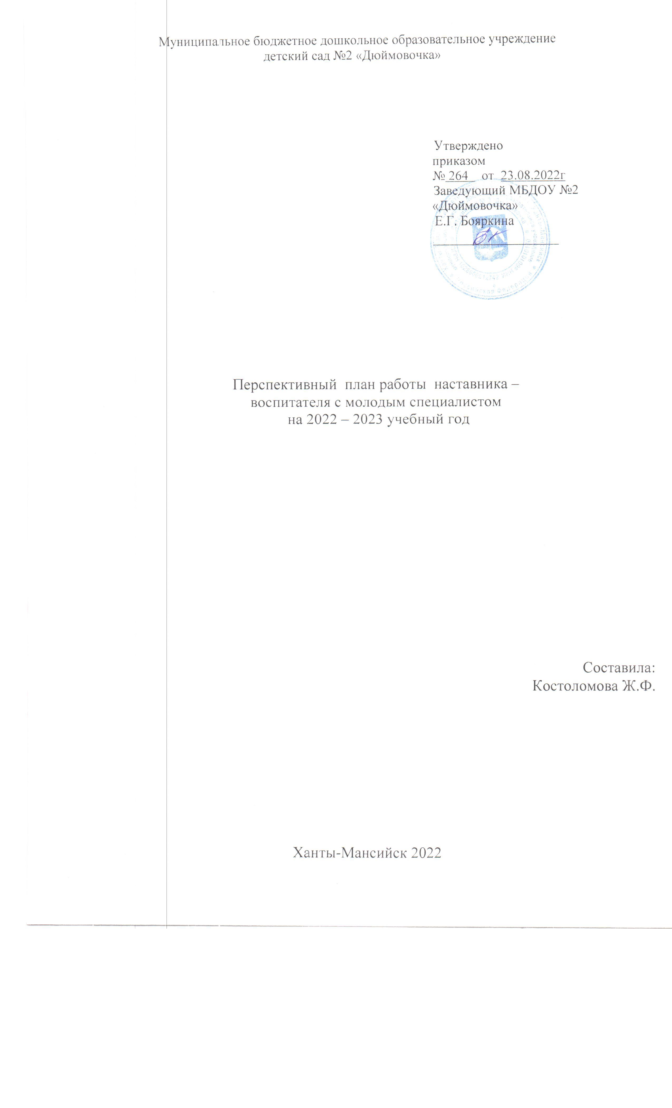

Пояснительная записка.

Молодые специалисты, приходя работать в дошкольные учреждения, сталкиваются с рядом проблем и часто испытывают трудности вхождения в трудовую деятельность и педагогический коллектив.
Поэтому в нашем педагогическом коллективе работа с молодыми педагогами построена в форме наставничества, что позволяет молодому специалисту быстро адаптироваться к работе в детском саду, избежать момента неуверенности в собственных силах, наладить успешную коммуникацию педагогического процесса, раскрыть свою индивидуальность и начать формирование собственной профессиональной траектории.
Очень важно с самого первого дня трудовой деятельности грамотно выстроить работу с молодым специалистом. Это является одним из успешных факторов быстрого и качественного вхождения педагога в профессиональную среду. Большое значение в этот период имеет морально-психологический климат, атмосфера взаимопонимания, нравственная основа коллектива.
Цель: создание благоприятных условий для работы и профессионального роста молодого специалиста, способствующих снижению порога адаптации и успешному вхождению в профессиональную деятельность молодого педагога.
Задачи:
- оказание методической помощи молодому специалисту в повышении уровня организации воспитательно-образовательной деятельности;
- изучение нормативно-правовой документации;
- помощь в ведении документации воспитателя (перспективный и календарный план воспитательно-образовательной работы, план по самообразованию, мониторинг и т.д.);
- применение форм и методов в работе с детьми второй младшей группы;
- организация НОД, помощь в постановке целей и задач;
- использование здоровьесберегающих технологий во время НОД и других режимных моментах;
- механизм использования дидактического и наглядного материала;
- углубленное изучение инновационных технологий;
- общие вопросы организации работы с родителями.
Ожидаемые результаты: умение планировать и анализировать работу воспитателя по формированию элементарных математических представлений (календарно-тематическое планирование, перспективное планирование, циклограмма деятельности воспитателя, годовой план работы, план-сетка на неделю, план работы на месяц); навыки разработки примерной рабочей программы воспитателя; навыки консультирования родителей и коллег-педагогов; навыки диагностической деятельности; навыки ведения организационно-методической работы.
Формы работы: индивидуальное консультирование; изучение нормативной документации; осуществление совместной и самостоятельной деятельности воспитателей с детьми в процессе режимных моментов; совместное проведение родительских собраний, консультаций; посещение мероприятий в других образовательных учреждениях; посещение заседаний городского методического объединения г. Ханты-Мансийска.

План работы по наставничеству с молодым педагогом.

№ | Содержание работы | Форма проведения | Сроки
1. | Оказание помощи в организации работы с документацией -  - изучение примерной основной образовательной программы дошкольного образования От рождения до школы под редакцией Н. Е. Вераксы, Т. С. Комаровой, М. А. Васильевой.  - знакомство с основными документами, регламентирующими деятельность ДОУ.  - изучение целей и задач годового плана.  - структура перспективно-календарного планирования.  - структура комплексно-тематического планирования. Мониторинг детского развития. | Консультации и ответы на интересующие вопросы.  Подбор диагностического материала. | Сентябрь
2. | Изучение методики проведения НОД, совместная разработка конспектов НОД, эффективное использование дидактического материала в работе.  Оказание помощи в планировании прогулок.  Ведение портфолио. Общие вопросы ведения портфолио. | Посещение молодым специалистом НОД и режимных моментов у наставника.  Консультирование и помощь в ведении портфолио. | Октябрь
3. | Изучение планирования работы с родителями, оформление наглядной информации для родителей.  Проведение родительского собрания.  Диагностика адаптации молодого воспитателя к профессиональной деятельности в детском саду.  Консультация  для молодых специалистов  «Секреты успешного проведения родительского собрания» | Консультация «Секреты успешного проведения родительского собрания»  и помощь в составлении плана работы с родителями, подбор материала для родителей.  Помощь в организации и проведении собрания.  Анкетирование педагога. | Ноябрь

4. | Просмотр конспекта и проведение организованной образовательной деятельности молодым специалистом.  Совместный анализ НОД, определение эффективных форм и методов в соответствии с возрастом детей и видом деятельности. Психолого - педагогические основы установления контактов с семьей воспитанников.  Консультация для педагогов:  «Организация сюжетно - ролевой игры в ДОУ»  Подготовка к новогодним мероприятиям. | Посещения НОД и режимных моментов молодого педагога. Обсуждение.  Составление плана предварительной работы с детьми и родителями.  Консультация для педагогов:  «Организация сюжетно - ролевой игры в ДОУ» | Декабрь
5. | Анализ педагогических ситуаций, стилей педагогического общения с детьми. | Консультация, планирование, обмен опытом, помощь наставника. | Январь
6. | Использование в работе ИКТ.  Разработка проектов.  Консультация «Особенности использования игровых методов обучения в образовательном процессе во второй младшей группе». | Консультация и ответы на интересующие вопросы. Анализ перспективного плана проектной деятельности.  Консультация, использование презентаций в работе с детьми и родителями. Консультация наставника «Особенности использования игровых методов обучения в образовательном процессе во второй младшей группе». | Февраль
7. | Нетрадиционные формы взаимодействия с родителями, участие молодого педагога в подготовке материала для родителей.  Изучение материала по организации прогулки с детьми в разное время года | Участие молодого педагога в разработке материалов для родителей.  Открытое взаимопосещение, консультация | Март

8. | Изучение методов и приёмов организации и руководства творческими играми детей. Роль игры в развитии дошкольников. Причины возникновения конфликтных ситуаций и их урегулирование в процессе педагогической деятельности.  Изучение порядка составление отчетов о работе. Аналитический и статистический отчет за год | Консультация наставника, наблюдение за работой молодого специалиста (совместной игровой деятельности). Обсуждение и консультирование молодого педагога по этой теме. | Апрель
9. | Изучение методик проведения и обследования воспитанников.  Подбор материалов и изучение летне-оздоровительной работы с детьми.  Подведение итогов работы. | Консультация и ответы на интересующие вопросы, оказание помощи. Самоанализ молодого специалиста. | Май

